

汇编程序设计课程实验报告

实验十二: 子程序

姓 名：卢逸飞
学 号：22920192204031
院 系：信息学院人工智能系
专 业：人工智能
年 级：2019级
指导教师：林 颖

2021年5月19日

一、实验目的
1、继续掌握汇编语言程序设计及调试方法。
2、初识子程序。

二、实验思路

任务一： 阅读sample7_1的程序代码片段，并编程实现。
1、程序实现功能：将DX寄存器中的数字值存入string中并输出，格式为十六进制。
2、流程图：
3、运行结果：
（1）DX=A123H
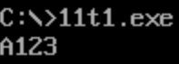
（2）DX=FFEEH
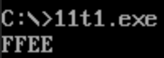

任务二：计算1!+2!+…+8!的值。要求：（1）计算结果保存到以result开始的内存地址中。（2）尝试将结果以10进制方式输出到屏幕中（选作）。（3）尝试用子程序方式解决（选作）。
1、代码：
data segment
base dw 10
result db 5 dup(?)
data ends

stack segment
db 128 dup(?)
stack ends

code segment
main proc far
assume cs:code, ds:data, es:data
start:

;set up stack for return

push ds
sub ax, ax
push ax

;set DS register to current data segment

mov ax, data
mov ds, ax
mov es, ax

;MAIN PART OF PROGRAM GOES HERE

xor ax, ax
xor bx, bx

mov cx, 08h
mov ax, 01h
mov dx, 01h
push dx

acum: ;累加，将结果存入bx中
add bx, ax
pop dx
inc dx
push dx
mul dx
loop acum

leave:
pop dx
mov ax, bx

htod: ;将ax寄存器上的16进制数转换为10进制数，并放在dx中，倒序进入
xor dx, dx
div base
push dx
inc cx
cmp ax, 0h
jnz htod

mov si, 0h

save: ;栈中的数一个一个弹出，存入result中
pop dx
add dl, 30h
mov [result+si], dl
inc si
loop save

mov cx, si
xor si, si
print:
mov dl, [result+si]
mov ah, 02h
int 21h
inc si
loop print

exit:
ret

main endp
code ends
end start

2、流程图：
3、运行结果：
debug模式下查看result内存：
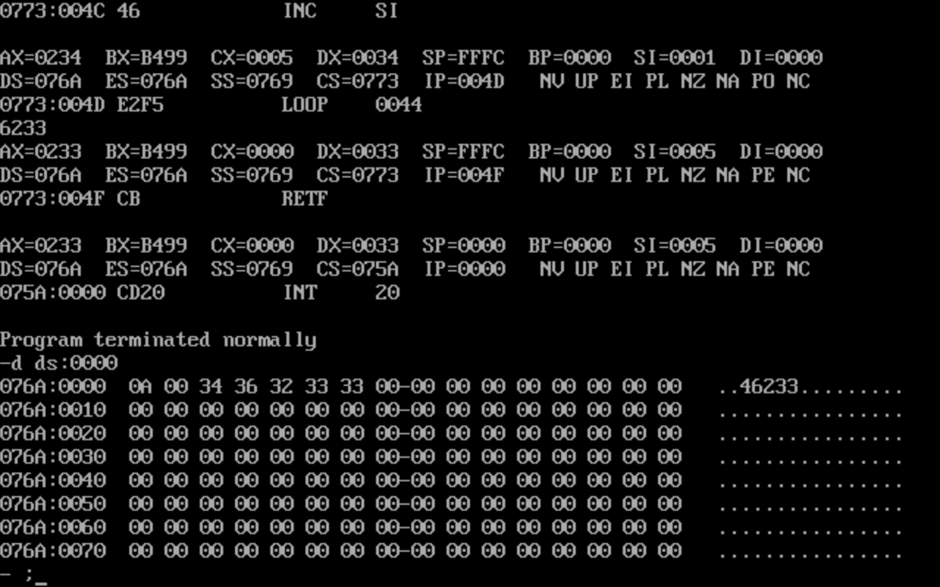
输出：
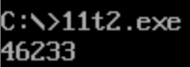

三、实验心得
本节实验课我学习了子程序的使用。在第二题出现了比较大的麻烦，陷入了死循环。在debug模式下运行，发现执行了RETF后，继续执行了ADD [BX+SI+00], DH指令，百度了之后也没有结果。后来转念一想，因为循环的时候频繁使用了进栈和出栈操作，会不会是因为堆栈段没有清空导致的。于是我在debug环境下查看了一下，果然还有一个数据没有出栈，于是我在leave代码块添加了一句pop dx，运行之后果然没问题了。

